ФЕДЕРАЛЬНОЕ ГОСУДАРСТВЕННОЕ АВТОНОМНОЕ ОБРАЗОВАТЕЛЬНОЕ УЧРЕЖДЕНИЕ ВЫСШЕГО ОБРАЗОВАНИЯ  
«РОССИЙСКИЙ УНИВЕРСИТЕТ ТРАНСПОРТА»  
(РУТ (МИИТ))

Институт транспортной техники и систем управления

Кафедра «Управление и защита информации»

ОТЧЁТ  
О ЛАБОРАТОРНОЙ РАБОТЕ №3

По дисциплине «Информационное обеспечение систем управления»

ВАРИАНТ 5

Выполнил: ст. гр. ВУЦ-421

Лихачев Сергей Святославович

Проверил: к.т.н., доц. Васильева М. А.

Москва 2024

## Цель работы

Изучить операторы языка определения данных DDL (Data Definition Language) SQL диалекта PostgreSQL. Отчет по выполненной работе должен быть выполнен с соблюдением ГОСТ по НИР 7.32.

## РЕЗУЛЬТАТЫ ВЫПОЛНЕННОЙ РАБОТЫ

Задание 1

1. Формулировка задания:

Создать файл. В нем создать скрипт на создание новой базы данных.

1. Текст скрипта:

**create** **database** **"Archive"**;

1. Результат выполнения скрипта:

Результат выполнения скрипта представлен ниже (Рисунок 1).

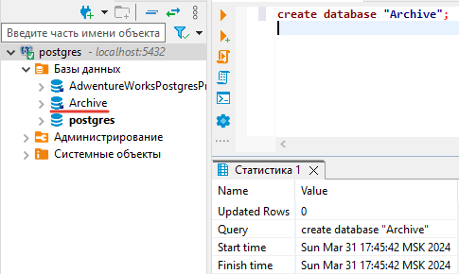

Рисунок 1 − Результат выполнения первого задания

Задание 2

1. Формулировка задания:

В двух отдельных файлах написать скрипты на создание двух таблиц.

1. Текст скриптов для первой и второй таблиц:

**create** **table** **"Дела"**

(

**"ID"** **INT**

,**"ID_Статьи"** **INT**

,**"Дата начала дела"** **DATE**

,**"История происшествия"** **VARCHAR** (25)

)

**create** **table** **"Статьи"**

(

**"ID"** **INT**

,**"Название"** **VARCHAR** (25)

,**"Описание"** **VARCHAR** (25)

)

1. Результат выполнения скриптов:

Результат выполнения скрипта представлен ниже (Рисунок 2).

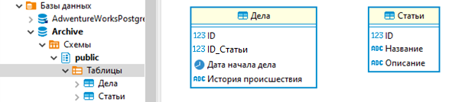

Рисунок 2 − Результат выполнения второго задания

Задания 3-4

1. Формулировка задания:

Создать два новых файла со скриптами для изменений таблиц.

Написать скрипты на добавление ограничения NOT NULL для тех полей, где это необходимо.

1. Текст скриптов:

**alter** **table** **"Дела"**

**alter** **column** **"ID"**

**set** **not** **null**;

**alter** **table** **"Статьи"**

**alter** **column** **"ID"**

**set** **not** **null**;

1. Установим ограничения для столбцов, где тоже не должно быть нулевых значений, текст скриптов:

**alter** **table** **"Статьи"**

**alter** **column** **"ID"**

**set** **not** **null**;

**alter** **table** **"Статьи"**

**alter** **column** **"Название"**

**set** **not** **null**;

**alter** **table** **"Статьи"**

**alter** **column** **"Описание"**

**set** **not** **null**;

**alter** **table** **"Дела"**

**alter** **column** **"ID"**

**set** **not** **null**;

**alter** **table** **"Дела"**

**alter** **column** **"ID_Статьи"**

**set** **not** **null**;

**alter** **table** **"Дела"**

**alter** **column** **"Дата начала дела"**

**set** **not** **null**;

**alter** **table** **"Дела"**

**alter** **column** **"История происшествия"**

**set** **not** **null**;

Результат выполнения скрипта представлен ниже (Рисунок 3).

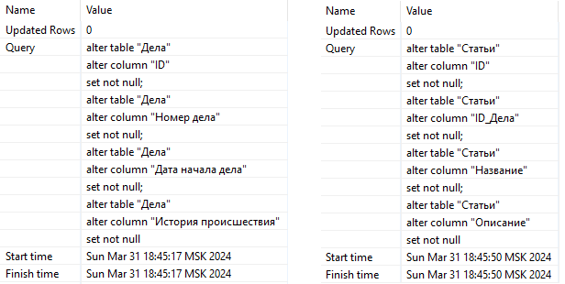

Рисунок 3 − Результат выполнения третьего и четвертого задани

Задание 5

1. Формулировка задания:

Написать скрипты на добавление первичных ключей.

1. Текст скриптов:

**alter** **table** **"Дела"**

**add** **constraint** **"PK_Дела"**

**primary** **key** (**"ID"**);

**alter** **table** **"Статьи"**

**add** **constraint** **"PK_Статьи"**

**primary** **key** (**"ID"**);

1. Результат выполнения скрипта:

Результат выполнения скрипта представлен ниже (Рисунок 4).

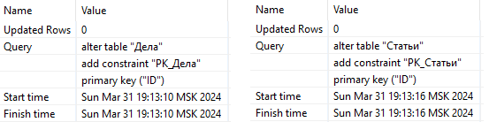

**Рисунок 4 − Результат выполнения первого задания**

Задание 6

1. Формулировка задания:

Написать скрипты на добавление внешнего ключа.

1. Текст скрипта:

**alter** **table** **"Дела"**

**add** **constraint** **"FK_Статьи_Дела"**

**foreign** **key** (**"ID_Статьи"**)

**references** **"Статьи"** (**"ID"**);

1. Результат выполнения скрипта:

Результат выполнения скрипта представлен ниже (Рисунок 5).

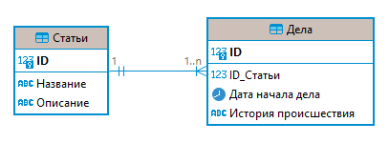

Рисунок 5 − Результат выполнения первого задания

Задание 7

1. Формулировка задания:

Написать скрипты на добавление ограничения уникальности для тех полей, где это необходимо.

1. Текст скрипта:

**alter** **table** **"Статьи"**

**add** **constraint** **"U_Статьи_Название"**

**unique** (**"Название"**);

1. Результат выполнения скрипта:

Результат выполнения скрипта представлен ниже (Рисунок 6).

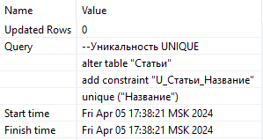

Рисунок 6 − Результат выполнения первого задания

Задание 8

1. Формулировка задания:

Написать скрипты на добавление ограничения проверок CHECK для тех полей, где это необходимо.

1. Текст скрипта:

**alter** **table** **"Дела"**

**add** **constraint** **"CH_Дела_ID_Статьи"**

**check** (**"ID_Статьи"** > 0);

1. Результат выполнения скрипта:

Результат выполнения скрипта представлен ниже (Рисунок 7).

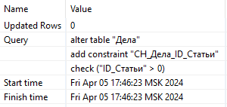

Рисунок 7 − Результат выполнения первого задания

Задание 9

1. Формулировка задания:

Написать скрипты на установку значений по умолчанию для тех полей, где это необходимо.

1. Текст скрипта:

**alter** **table** **"Дела"**

**alter** **column** **"Дата начала дела"**

**set** **default** **current_date**;

1. Результат выполнения скрипта:

Результат выполнения скрипта представлен ниже (Рисунок 8).

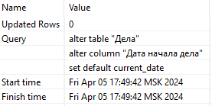

Рисунок 8 − Результат выполнения первого задания

Задание 10

1. Формулировка задания:

Написать скрипт на добавление нового столбца в одну из таблиц.

Текст скрипта:

**alter** **table** **"Статьи"**

**add** **column** **"Пробный столбец"** **varchar** (25);

1. Результат выполнения скрипта:

Результат выполнения скрипта представлен ниже (Рисунок 9).

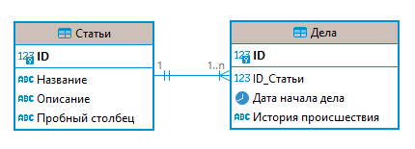

Рисунок 9 − Результат выполнения первого задания

Задание 11

1. Формулировка задания:

Написать скрипт на изменение названия столбца.

1. Текст скрипта:

**alter** **table** **"Статьи"**

**rename** **column** **"Пробный столбец"**

**to** **"Замена"**

1. Результат выполнения скрипта:

Результат выполнения скрипта представлен ниже (Рисунок 10).

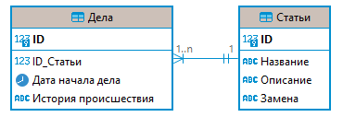

Рисунок 10 − Результат выполнения первого задания

Задание 12

1. Формулировка задания:

Написать скрипт на изменение типа данных нового столбца.

1. Текст скрипта:

**alter** **table** **"Статьи"**

**alter** **column** **"Замена"**

**type** **varchar** (50);

1. Результат выполнения скрипта:

Результат выполнения скрипта представлен ниже (Рисунок 10).

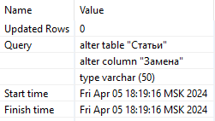

Рисунок 11 − Результат выполнения первого задания

Задание 13

1. Формулировка задания:

Написать скрипт на удаление нового столбца.

1. Текст скрипта:

**alter** **table** **"Статьи"**

**drop** **column** **"Замена"**

1. Результат выполнения скрипта:

Результат выполнения скрипта представлен ниже (Рисунок 10).

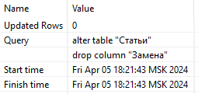

Рисунок 12 − Результат выполнения первого задания

Задание 14

1. Формулировка задания:

Написать скрипт на удаление таблицы.

1. Текст скрипта:

**drop** **table** **"Статьи"**

Задание 15

1. Формулировка задания:

Написать скрипт на удаление базы данных.

1. Текст скрипта:

**drop** **database** **"Archive"**;

## Вывод

Изучили операторы языка определения данных DDL (Data Definition Language) SQL диалекта PostgreSQL.